Lekcja 15-16.06.2020r.
Temat: Gazy i ich mieszaniny - powtórzenie działu IV
- Powietrze i jego składniki
- Powietrze- mieszanina różnych substancji :
- Azot(N₂)
- Tlen(O₂)
- Dwutlenek węgla (CO₂)
- Para wodna, pyły , tlenki niemetali - zależne od miejsca
- Powietrze jest mieszaniną słabo rozpuszczalnych w wodzie gazów, bezbarwnych, bezwonnych
- Tlen podtrzymuje palenie
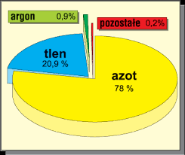

- Tlen- niezbędny do życia składnik powietrza
- Tlen- jest potrzebny prawie wszystkim organizmom na Ziemi
- Tlen – bezbarwny, bezwonny gaz, słabo rozpuszczalny w wodzie
- Odmiany tlenu – ozon (O₃)- tworzy w atmosferze warstwę ozonową, która chroni Ziemię przed niszczącym promieniowaniem UV
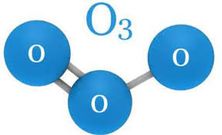 ozon

- Tlenki metali i niemetali
- Tlenki to związki chemiczne metali i niemetali z tlenem
- Tlenki otrzymujemy przez połączenie pierwiastka z tlenem
- Tlenki znalazły zastosowanie : w budownictwie, kosmetyce, przemyśle farmaceutycznym, w produkcji szkła , jako środki dezynfekcyjne
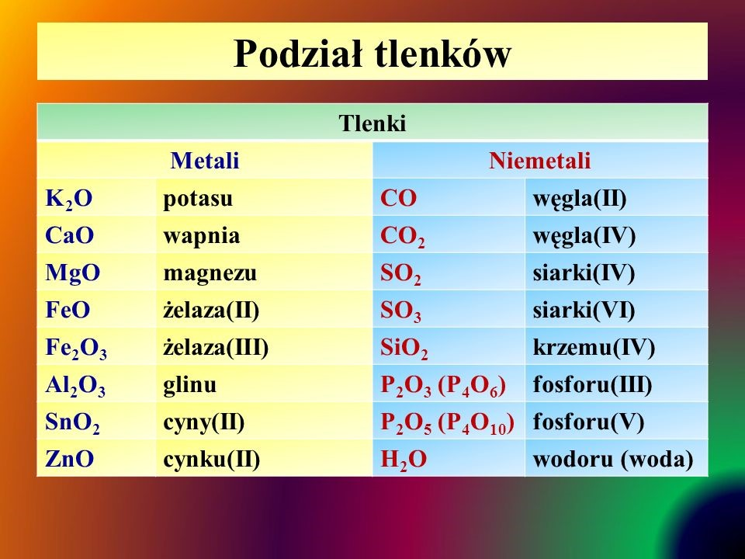
- Azot i gazy szlachetne
- Azot i gazy szlachetne wchodzą w skład powietrza
- Są bardzo ważnym pierwiastkiem wchodzącym w skład wielu związków budujących organizm
- Azot jest stosowany w przemyśle do produkcji nawozów sztucznych i materiałów wybuchowych
- Gazów szlachetnych wykorzystuje się w technice oświetleniowej

- Dwutlenek węgla- zmienny składnik powietrza
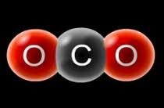
- dwutlenek węgla – inaczej tlenek węgla (IV) ,
- jest bezbarwnym, bezwonnym gazem, którego gęstość jest większa od powietrza
- jest wykorzystywany do gaszenia pożarów, produkcji wody gazowanej, suchego lodu
- wzrost dwutlenku węgla w powietrzu może spowodować zwiększenie efektu cieplarnianego

- Wodór- gaz o najmniejszej gęstości
- Wodór ma najmniejszą gęstość ze wszystkich gazów
- Jest bezbarwny, bezwonny, słabo rozpuszczalny w wodzie
- Wodór + tlen= mieszanina wybuchowa
- Wodorotlenki – połączenie wodoru z innymi pierwiastkami
- Zanieczyszczenia powietrza i jego ochrona
- Powietrze, którym oddychamy może być zanieczyszczone
- Źródłem zanieczyszczeń jest przemysł, elektrownie, elektrociepłownie, transport
- Substancje, które zanieczyszczają powietrze: tlenki węgla, tlenki siarki, tlenki azotu, pyły, związki chloru
- Każdy z nas może chronić powietrze oszczędzając energię, segregując odpady, stosując ekologiczne opakowania, sadząc drzewa …..

